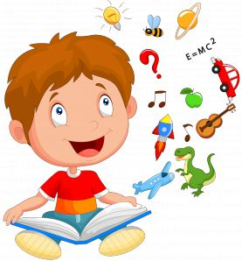
Мышление и речь

С помощью игр у детей у детей развиваются, реализуются и приобретают разнообразие знания, речевые, социальные и двигательные умения.
Уровни игровой деятельности детей по онтогенезу, то есть развитию человека от рождения до взрослости, можно разделить на несколько этапов, каждый из которых характеризуется определенными особенностями.

1 уровень игры – это манипулятивная деятельность с 1,5 лет. Это способ познания ребенком окружающего мира.

2 уровень – предметно-действенный, когда ребенок осваивает игры с предметами, игрушками по их функциональному назначению, ребенок понимает, что в колясочке надо качать, ложкой кормить, расческой причесать. Это берется из наблюдения, из социальной среды, ребенок посещает врача, видит, как папа что-то чинит в доме, как мама готовит. Эта игра не требует специального обучения, она возникает сама по себе.

3 уровень – сюжетная игра с 2,5 лет

4 уровень – сюжетно-ролевая с 3-3,5-4 лет в зависимости от ребенка. В дальнейшем игра усложняется.

Как связано мышление с игрой? Напрямую, в каждом уровне игры идет определенный тип мышления: наглядно-действенное мышление, ему соответствует предметный уровень игры, далее наглядно-образное мышление, ему соответствует уровень игры сюжетной, дальше абстрактно-логическое мышление, ему соответствует сложный уровень сюжетно-ролевой игры: режиссерский, игры по сценарию.
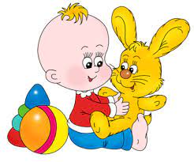
Начинаем с манипулятивного уровня. Если у ребенка нет навыков манипуляции, он не реагирует на речь, не выполняет инструкции, двигательно расторможенный с полевым поведением. Полевое поведение у детей проявляется чрезмерной двигательной активностью, невнимательностью, суетливостью. Они не могут спокойно сидеть, ерзают на стуле, роняют предметы. Неспособность удерживать цель делает движения хаотичными. Например, мама просит принести карандаши из шкафа, ребенок начинает идти в нужном направлении, видит на пути мяч, пинает его, начинает играть с другими игрушками. Возраст может быть абсолютно любой, хоть 2 года, хоть 5 лет. Если игра отсутствует – это должно насторожить родителей.

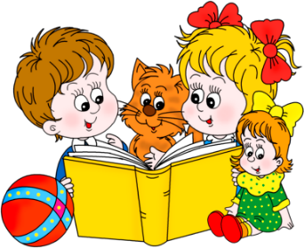
Наглядно-действенное мышление возникает тогда же, когда и предметная игра. И в дальнейшем, оперируя предметами, малыш начинает сравнивать их между собой. Таким образом у ребенка возникает первая операция – это категоризация, идентификация. В дальнейшем он уже быстро переходит к узнаванию изображений картинок. Дети уже в 1,5 -2 года могут работать с иллюстрациями, понимая картинки в книжке, они могут показать картинки в книжке. Соответственно, здесь же, возникает и понимание цветов, не потому что заучиваем цвета с ребенком, а потому что это навык сличения. Если у ребенка нет нарушения зрительного анализатора, то ребенок очень быстро схватывает момент, что это всё красное, это всё круглое, это большое, это маленькое. Это всё идет по онтогенезу. Благодаря тому, что ребенок начинает эти предметы обобщать, выделяет общий признак, ему доступен уже следующий уровень - наглядно-образное мышление. Ребенок понимает, что все чашки — это чашки, они могут быть разными.
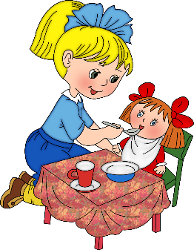
Наглядно-образное мышление начинает формироваться в 2,5-3 года. Пик его — это 4 года, когда активно начинает формироваться воображение, когда ребенок может что-то представить во внутреннем плане, оперирует образом. Потом уже настраивается абстрактно-логическое мышление, первые операции с 4-4,5 лет.

Процесс усвоения речи полностью меняет познавательную деятельность ребёнка и его мышление. Он уже пытается сам решать многие свои проблемы, тем самым развивает мышление. Мышление у дошкольников – это наглядно-образное. С 6-7 лет уже абстрактно-логическое. Это не говорит, что оно начинает формироваться в 6-7 лет. Это говорит о том, что все предпосылки были уже сформированы в 3-4 года. Если их там не было, если он не обобщал свойства, функции предметов, если ребенок не может понять, как сортировать предметы, то это может нам говорить об отставании в развитии ребенка.
